河南省周口阳金一中2012-2013学年高二学业水平模拟考试地理
试卷I
一、选择题（本大题有35小题，每小题2分，共70分。请选出各题中一个符合题意的正确选项，并用铅笔在答卷I上将该选项所对应的字母涂黑。不选、多选、错选均不得分。）
1.太阳光球层中比周围平均温度低的高速气体旋涡是指
(A)黑子 (B)耀斑 (C)台风 (D)太阳风
2.华山西峰的地质构造属于
(A)背斜 (B)向斜 (C)地垒 (D)地堑
3.秘鲁寒流对沿岸地区气候的影响是
(A) 降温减湿 (B) 出降温增湿 (C) 增温增湿 (D) 增温减湿
4.下列行为属于人口迁移的是
(A) 进城看病 (B) 上街购物 (C) 外出旅游 (D) 移居国外
5.一个国家的人口数量控制目标应该低于人口容量，反映出人口容量具有的特点是
(A) 临界性 (B) 警戒性 (C) 相对性 (D) 合理性
6.城市中最广泛的土地利用类型是
(A) 商业用地 (B) 市政用地 (C) 工矿用地 (D) 居住用地
7.下列国家城市化水平最低的是
(A)英国 (B)美国 (C)印度 (D)新加坡
8.新疆吐鲁番盆地葡萄生产的优势自然条件是
(A)光照 (B)土壤 (C)地形 (D)市场
9.与广东省边远地区相比，“珠三角”的优势条件主要有
(A)劳动力工资低 (B)矿产资源丰富
(C)科技相对发达 (D)地价相对低廉
10.下列有利于解决农业土壤肥力下降的合理措施是
(A)研究防虫技术 (B)实行休耕轮作
(C)发展滴灌技术 (D)推广基因工程
11.西气东输工程主要将能源输入
(A)长三角地区 (B)环渤海地区 (C)东北地区 (D)西南地区
2012年1月广西某冶炼厂利用天然岩溶落水洞非法排放大量含镉废液，导致龙江河发生严重的污染亊件。完成12~13题。
12. 广西众多天然岩洞形成的主要地质作用是
(A) 地壳下沉 (B) 板块生长 (C) 断裂下陷 (D) 流水侵蚀
13.影响冶炼厂布局的主导因素是
(A) 能源 (B) 技术 (C) 交通 (D) 水源
图1为某游客在台湾野柳国家地质公园中拍摄的含有海星化石的岩石照片。完成14~15题。
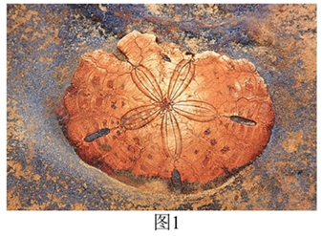
14.此岩石属于
(A)侵入岩 (B) 喷出岩
(C)沉积岩 (D) 变质岩
15.海星等无脊椎动物最早出现在
(A) 元古代 (B) 古生代
(C)中生代 (D) 新生代
浙江是“江南水乡”，但水乡亦愁水。结合漫画“挥汗如雨”完成16~17题。
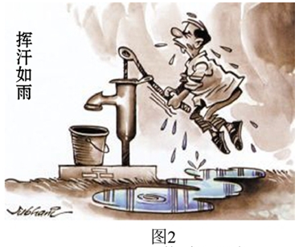
16.造成浙江省水资源短缺的自然原因是
(A)时空分布不均 (B)需求结构不合理
(C)人均拥有量少 (D)生产利用效率低
17.漫画中人类过度的行为最可能导致
(A)水质下降 (B)地面沉降
(C)降水增多 (D)土壤酸化
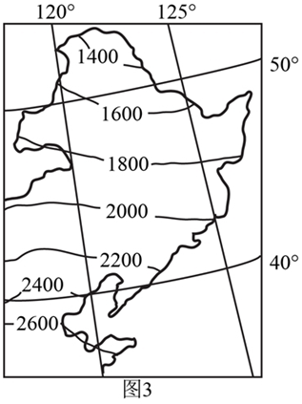
图3为我国东北地区高山林线海拔高度变化示意图(单位：m)。完成18~19题。
18.该地区髙山林线的海拔高度变化呈现
(A)垂直分异规律
(B)地方性分异规律
(C)纬度地带分异规律
(D)经度地带分异规律
19.影响该分异规律的主导因素是
(A)地形
(B)热量
(C)水分
(D)光照
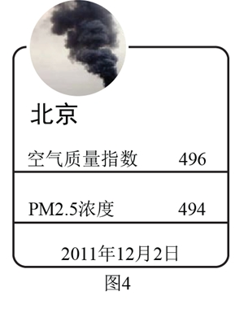
PM2.5是指大气中直径小于或等于2.5微米的颗粒物。图4为北京空气质量指数播报图。完成20~21题。
20.北京市PM2.5的主要来源是
①固体垃圾 ②汽车尾气 ③沙尘 ④燃煤
(A)①② (B)①③
(C)②④ (D)③④
21.下列可减轻北京市PM2.5污染的合理措施是
(A)市中心垃圾外运 (B)限制汽车工业发展
(C)大量使用洒水车 (D)发展燃煤脱尘技术
图5为我国1961~2006年平均各月沙尘暴日数占全年的百分比示意图。完成22~23题。
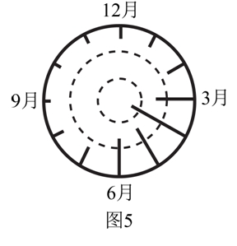
22.我国发生沙尘暴最频繁的季节是
(A)春季 (B)夏季
(C)秋季 (D)冬季
23.与我国沙尘暴形成无关的天气系统是
(A)冷锋 (B)暖锋
(C)髙压 (D)反气旋
某研究机构利用水池(4m×2m×1m)、土壤、芦苇、水管等材料设计了一个人工湿地系统(如图6)。完成24~25题。

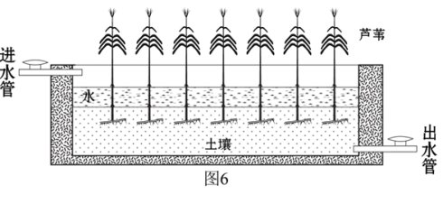
24.该设计主要模拟的湿地功能有
①防风固沙 ②净化水质
③涵养水源 ④塑造地形
(A)①③ (B)①④
(C)②③ (D)②④
25.若用无植物的相同模拟系统实验,则检测到
(A)出水口的排水量减少
(B)土壤有机质含量增加
(C)出水口的含沙量增加
(D)土壤矿物质总量增加
某同学计划在院子中种植花卉。他对院子的通风、光线、空间等情况进行了测量，经处理后绘制成图7。完成26~27题。
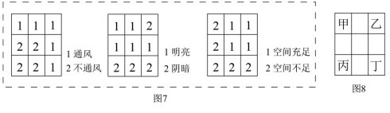
26.院子中同时满足通风、明亮、空间充足的地点有
(A) 1处 (B) 2处 (C) 3处 (D)4处
27.若种植兰花（喜阴），则最适宜布置在图8中的
(A)甲处 (B) 乙处 (C) 丙处 (D)丁处
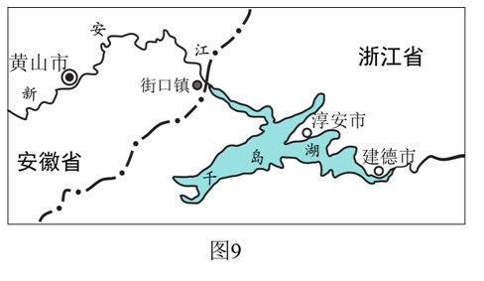
2012年2月，浙江、安徽在街口镇建立新安江水质自动监测站（图9），并达成协议:三年后新安江水质若变好,浙江补偿安徽1亿元，否则安徽给浙江1亿元补偿。完成28~29题。
28.根据协议,黄山市最需要停止的产业活动有
①网箱养鱼 ②蔬菜生产
③服装加工 ④造纸印刷
(A)①③ (B)①④
(C)②③ (D)②④
29.影响图中聚落分布共同的社会经济因素是
(A)交通 (B)旅游 (C)矿产 (D)地形
图10为2011年8月某日“风云三号”气象卫星遥感图像。完成30~31题。
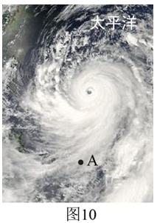
30.A处的风向为
(A)西北 (B)东北
(C)东南 (D)西南
31.此时“风云三号”还有可能监测到
(A)西南出现旱情 (B)江南出现霜冻
(C)华南出现沙尘 (D)东北出现寒潮
图11为杭州市某区域一公共自行车租借服务点多日平均借车和还车数量统计图。完成32~33题。
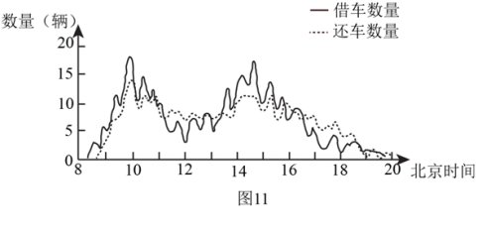
32.图示时间段内该服务点自行车数量增多的时间约有
(A)3小时 (B)5小时
(C)7小时 (D)9小时
33.该服务点最可能位于杭州的
(A)风景区 (B)工业区
(C)住宅区 (D)仓储区
图12为某日太阳光照局部示意图，其中阴影表示黑夜，虚线为极圈，直线为经线圈，箭头表示地球的自转方向。完成34~35题目。
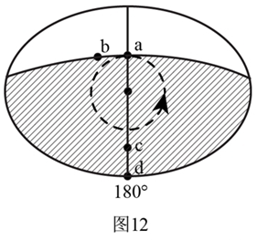
34.该日为
(A)春分日 (B)夏至日
(C)秋分日 (D)冬至日
35.关于图中a、b、c、d四点的叙述,正确的是
(A)a点两侧的日期不同
(B)b点的地方时为18点
(C)c点的角速度和线速度最小
(D)d点的正午太阳髙度角最大
试卷Ⅱ
二、非选择题(本题有3小题,共30分。其中38题分A、B两题,任选一题作答。若两题都做，则按A题计分。）
36.图13为欧洲局部区域某月气压分布图(单位:hpa)。读图完成下列问题。(12分)
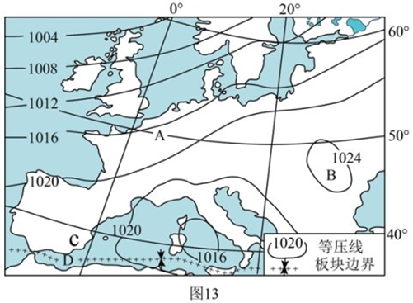
(1)A地较同纬度内陆地区气压偏_ (髙或低)。据图推断，此时欧洲正值_ (冬或夏季)。
(2)此时B地气流_ （上升或下沉），天气_ 。
（3）该季节C地受_ (气压带或风带)控制，气候特征是_ ；其沿海地区的农业地域类型_ 。
（4）D处于_ 板块和_ 板块的_ 边界。
（5）人口增长的快慢，归根结底取决于_ ，该区域大部分国家的人口增长模式为_ 。
37.图14为我国局部地区某年2月26日～3月27日等降水量线分布图(单位:mm）。读图完成下列问题。（10分）
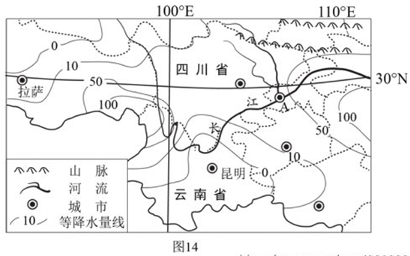
(1)图示信息可知，此时云南省最可能发生的气象灾害为_ ▲ ，判断理由是_ ▲ 。
(2)昆明素有“春城”之称,分析其冬无严寒的主要原因：_ ▲ 、_ ▲ 。
(3)拉萨地势高、空气稀薄，大气对太阳辐射的_ ▲ 作用_ ▲ （强或弱），有“日光城”的美誉。
(4)A城是著名的“山城”，长江对该城市形成的作用主要体现在_ ▲ 、_ ▲ 。
(5)四川省东、西部交通线路的密度差异很大，其中较密的是_ ▲ ，影响这种差异的主要自然因素是_ ▲ 。
38.本题有A、B两题，任选一题作答。若两题都做,则按A题计分。（8分）
A题：图15为山西大同煤矿集团塔山循环经济园区产业链示意图。读图完成下列问题。
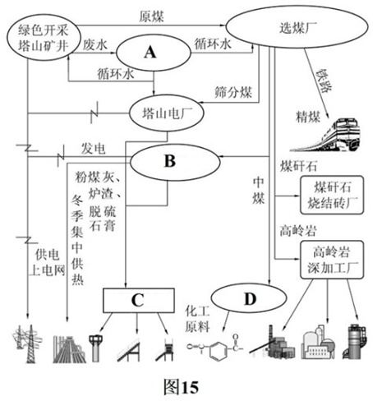
(1)将下列代表生产部门的数码填入相应空格内。
①水泥厂 ②甲醇厂
③综合电厂 ④污水处理厂
A_ ▲ ； B_ ▲ ；
C_ ▲ ； D_ ▲ ；
与砖厂有生产协作关系的工厂是_____。
(3)塔山循环经济园区有“煤一电一建材”和_ ▲ 等主要产业链。
(4)该循环经济模式的主要优点有：_ ▲ ，_ ▲ 。
B题：图16为“长三角一核两翼九大发展带总体规划示意图”。读图完成下列问题。
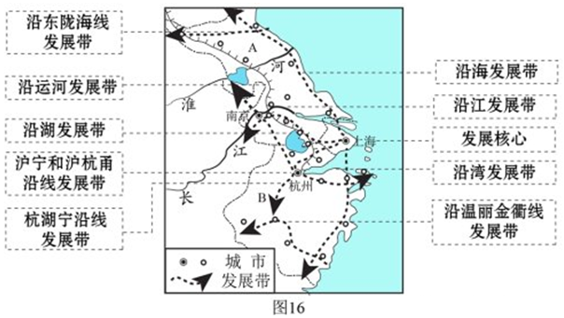

(1)A地的主要粮食作物是_ ；B地所处的自然带是_ 带。

(2)长三角地区服务范围最大的城市是 。九大发展带空间发展格局的共同优

势是_ 。

(3)目前，长三角地区的区域发展阶段处在 阶段，该阶段三次产业的产值

比重呈“_ ”的格局。

(4)从区域经济联系的角度,分析该规划的主要优势: _ 、_ 。

